科研经费研究生助研补助网上申报流程
第一步：进入新疆农业大学官网 www.xjau.edu.cn“机构设置”下财务处

第二步：进入财务处后进入左侧“个人收入网上申报（新版入口）”

第三步：输入项目负责人老师的账号密码登录
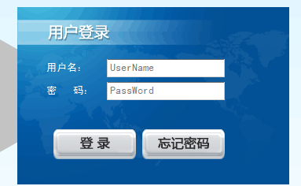
用户名：工号 初始密码：000000
第四步：进入“学生酬金发放录入—财务”
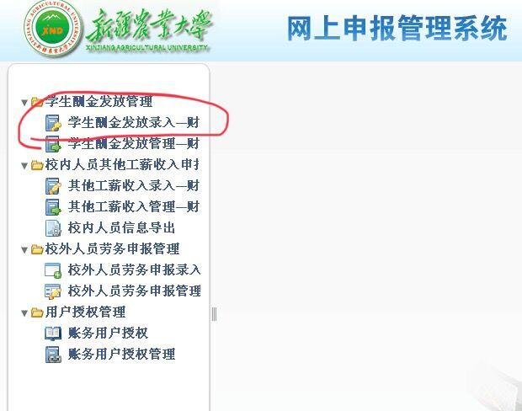

第五步：录入相关信息
录入摘要，例如：张**报3月份研究生助研补助
王**报2-3月份本科生助研补助
选取财务项目后输入学生学号后点击姓名，自动弹出姓名、身份证号、卡号等信息，核对信息，输入发放金额（学生为本校在校生方可自动弹出相应信息，如为毕业离校、尚未入学、其他人员等不在发放范围之内）。点击表格右上角绿色“+”可以增行。信息录入完毕后点击下方保存、提交后弹出打印回单，点击打印回单。
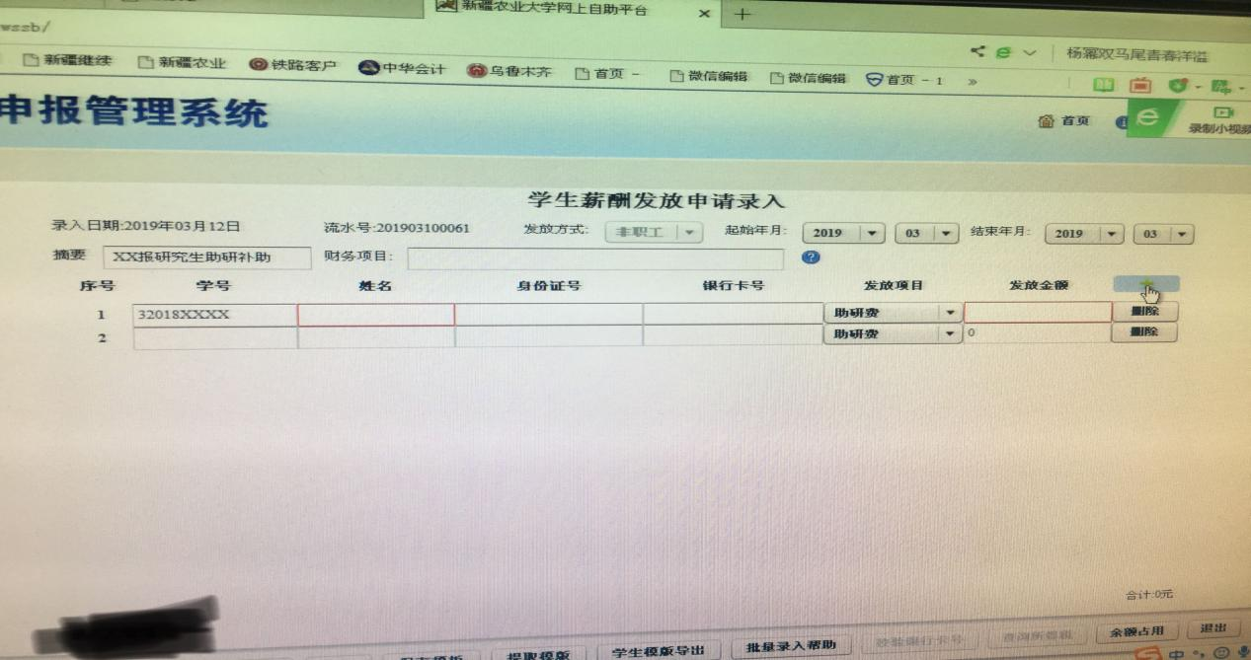
如保存完毕后，发现录入信息有误，则点击左边“学生酬金发放管理—财务”点击“修改”或“删除”更新相关信息。
打印回单如下图（右上角生成二维码），打印的回单需学院领导或主管科研经费的学院院长签字并加盖公章，将该回单交至财务处即可。
申报其他事项：
1、如果发现学生银行卡号有错误，则以学院为单位将学生信息汇总Excel表格交财务处进行更改，表格内容为学生学号、姓名、正确的工行卡号。
2、个别项目负责人有外地高校研究生，请自行按照网站申报的表格制表，附相关学校证明，送交财务处办理打卡发放。

